Sistema Web de gestión de clínica medica

El sistema esta destinado a facilitar las tareas básicas de un centro clínico medico (Odontología, Clínica General, Oftalmología), su operación esta destinado a ser desplegado en un hosting y de ahí funcionar de manera online con el fin de aprovechar su funcionalidad, también se puede utilizar de manera local

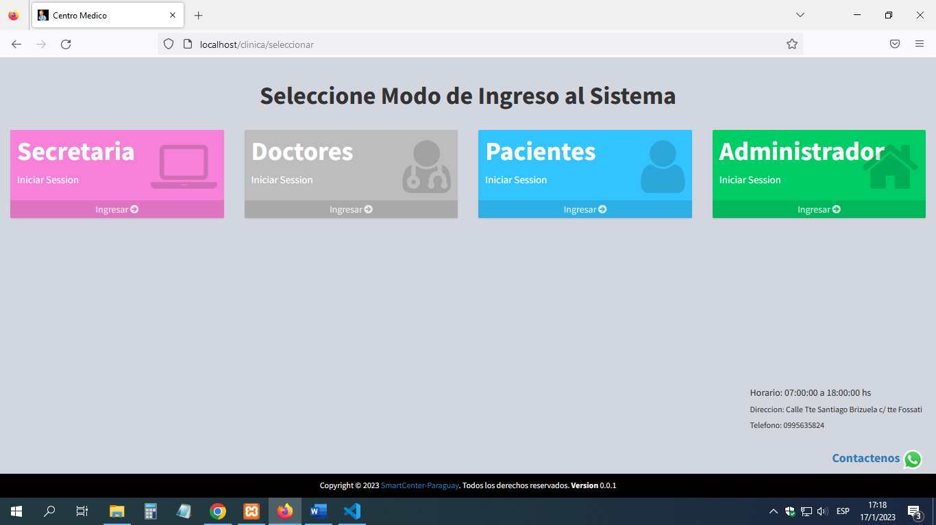

Pantalla de inicio del sistema, dividido en cuatro roles, administrador, pacientes, doctores, secretaria.

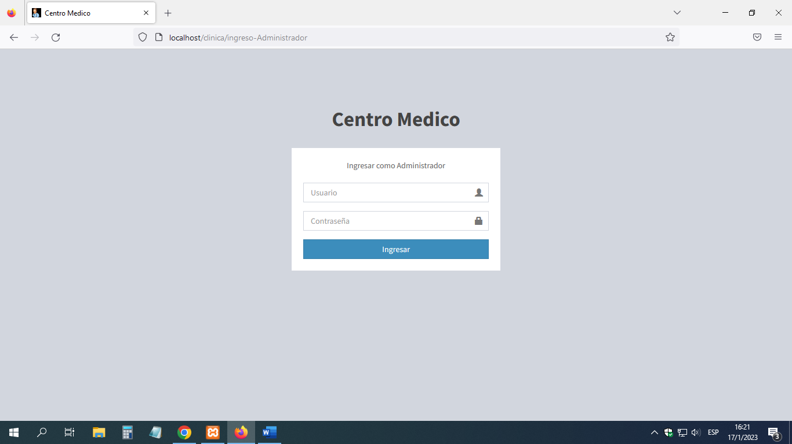

Cada uno de los roles tiene una ventana de ingreso donde el usuario con su usuario y contraseña puede iniciar sesión

El sistema se configura de acuerdo a los requerimientos de cada clínica, el administrador es el encargado de la carga inicial

Usuario: admin

Contraseña: 0000

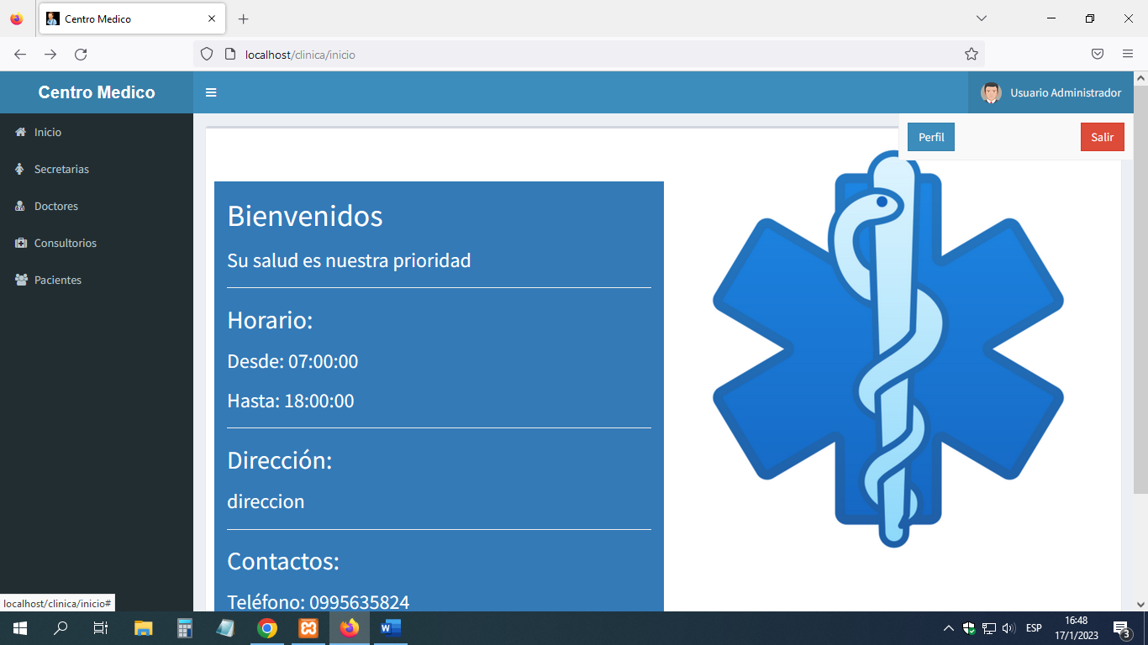

Una vez que el administrador inicio sesión en su cuenta tiene la opción de ver su perfil y poder editar

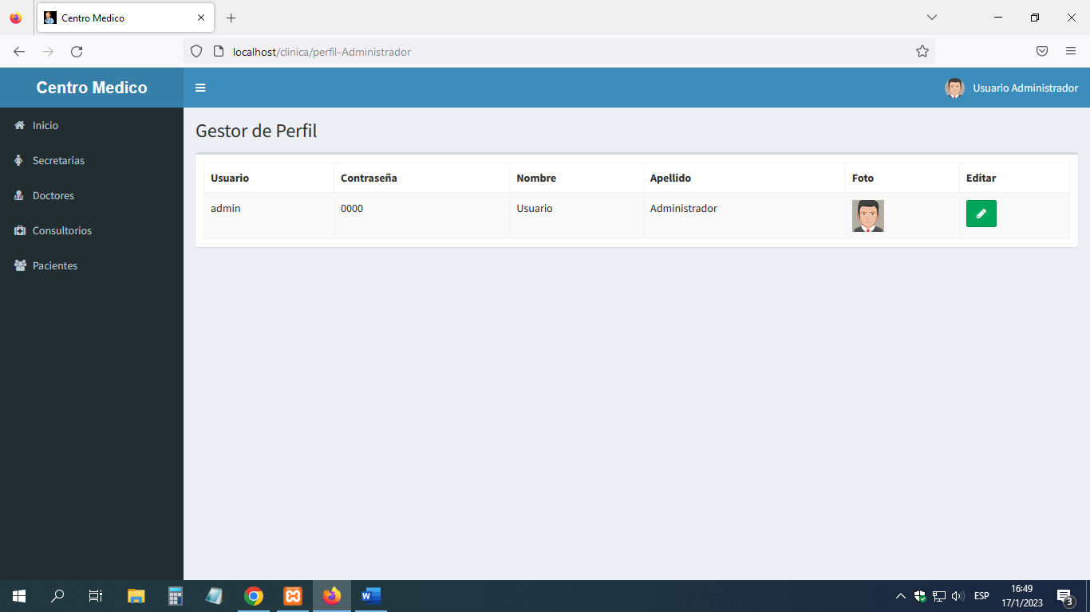

El administrador puede cambiar su nombre de usuario, nombre, apellido y su contraseña

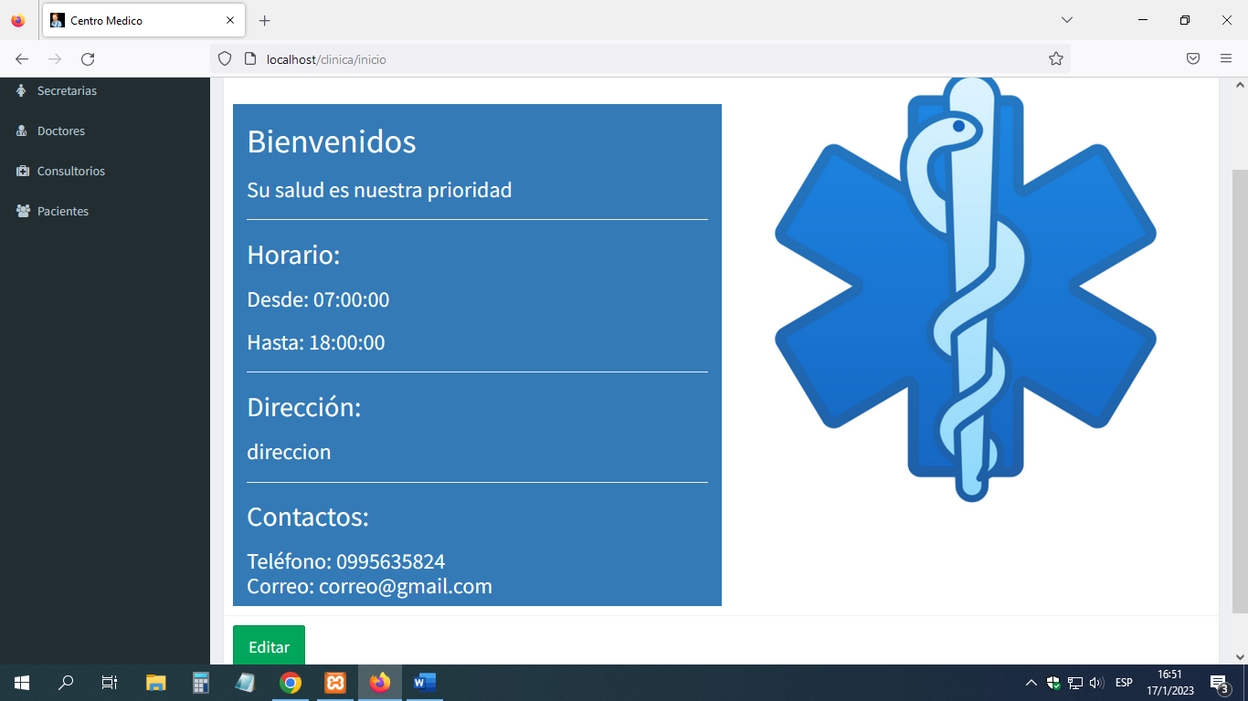

El administrador debe editar la ventana de Bienvenida, el horario de atención, la dirección de la clínica, correo y el numero de contacto.

Para registrar un numero de teléfono se recomienda usar un numero de teléfono y registrarlo como el siguiente ejemplo, 0975, asi como se lee el numero de teléfono, esto a manera de que se pueda usar el link de whatsapp para que se puedan comunicar via esta mensajeria con la clínica, caso contrario el link quedara inactivo pero el numero de contacto será visible

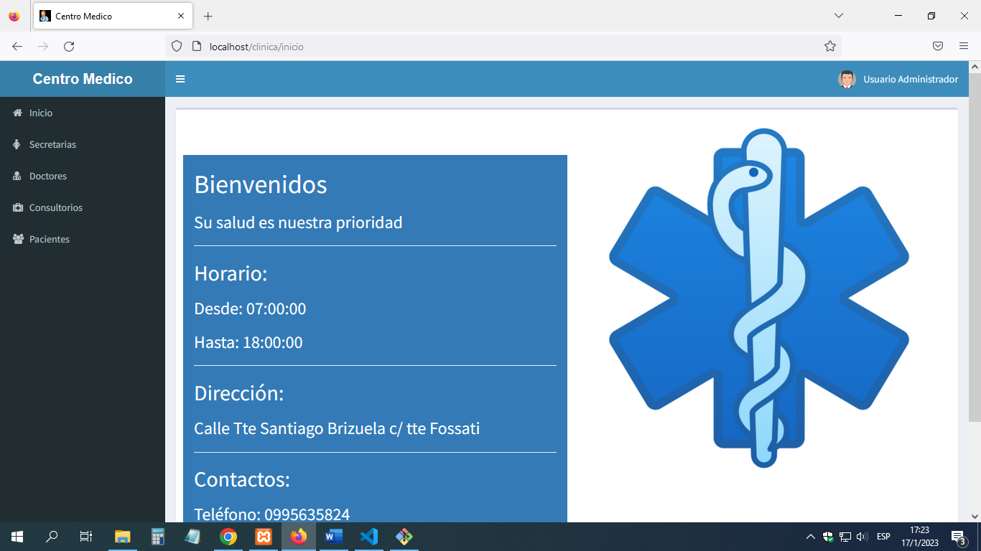

El administrador puede crear secretarias, doctores, consultorios, paciente. Se recomienda primeramente crear los consultorios que estarán disponibles, luego las secretarias. Una vez creado la secretaria, este usuario también tendrá dentro de su rol la opción de crear doctores y pacientes

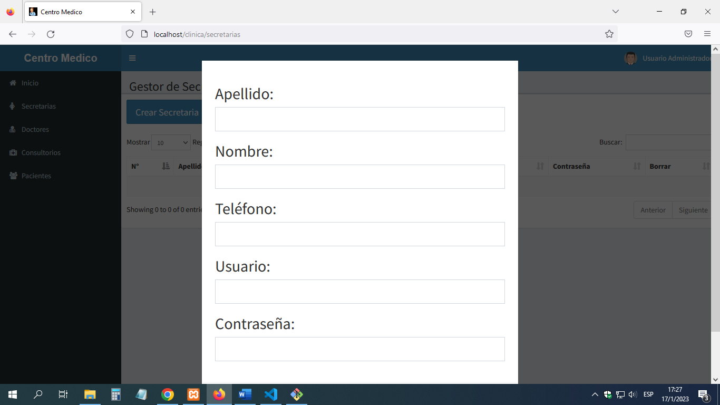

Una vez que el administrador selecciona el rol que va a crear dentro de cada rol hay un botón que dice crear, una vez presionado el botón aparece un modal donde se ingresan los datos necesarios

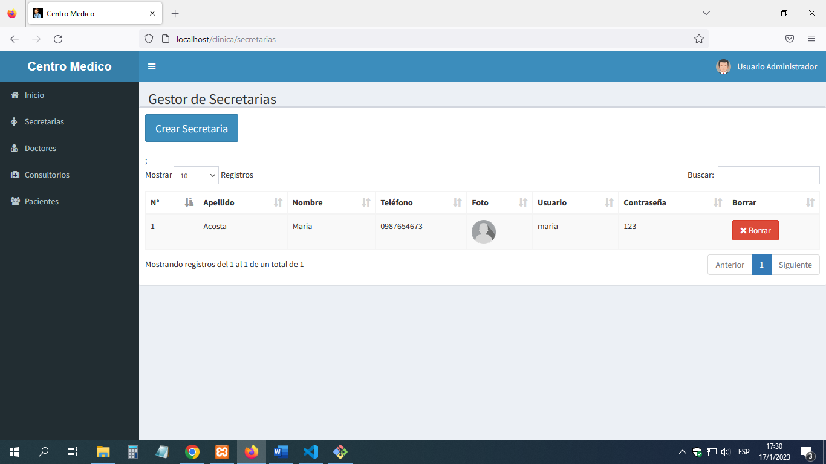

Una vez creado automáticamente en una tabla aparece los datos, el administrador tendrá la posibilidad de borrar, pero no tendrá la posibilidad de una vez creado volver a editar los datos personales

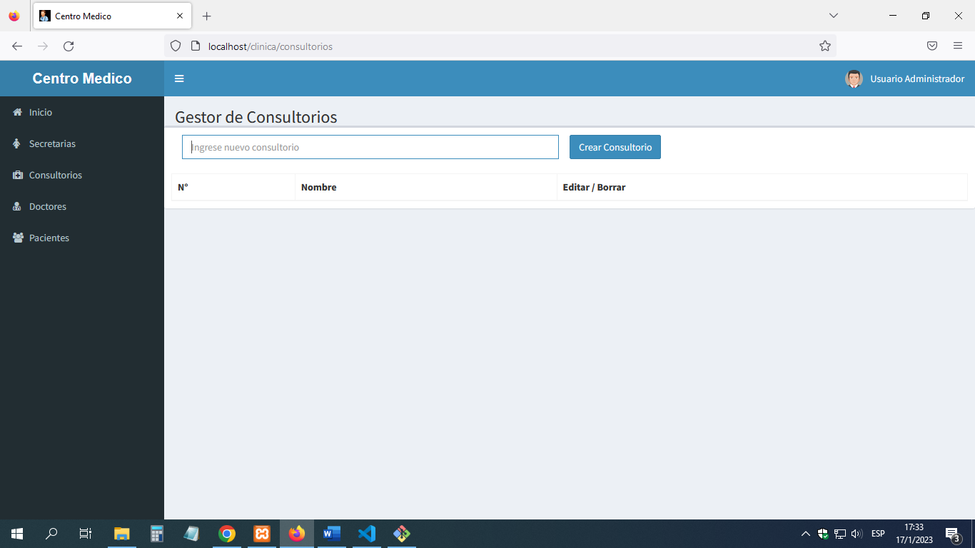

En la opción de crear Consultorios, en la ventana de gestor de consultorio directamente se introduce el nombre de consultorio.

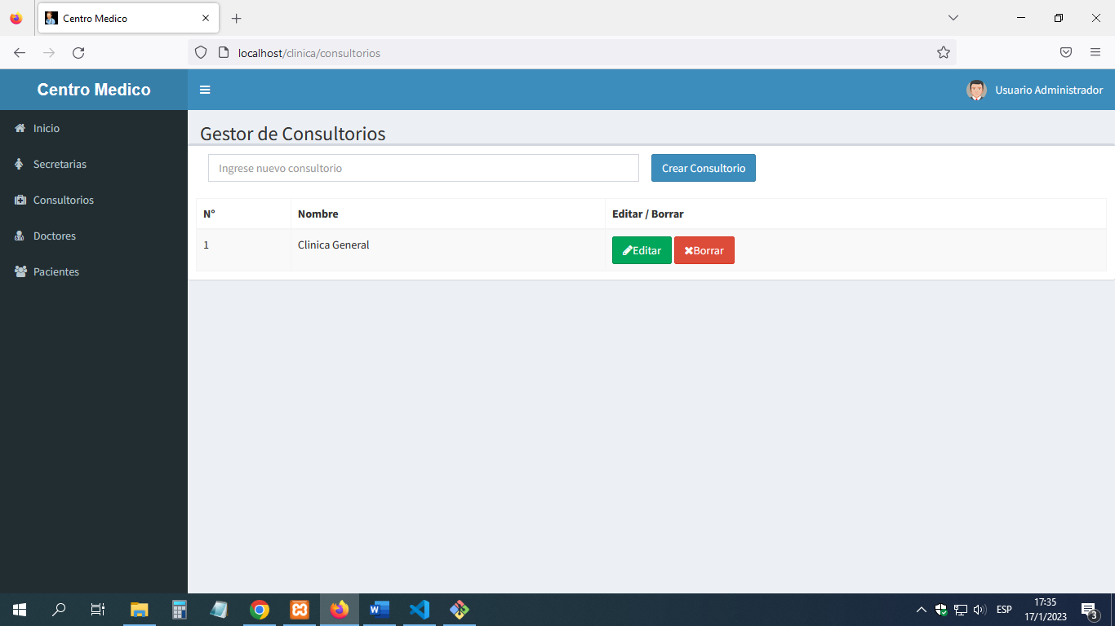

Una vez creado el consultorio, aparece en una tabla de abajo con las opciones de editar o borrar

Rol Secretaria

El secretario o la secretaria una vez que el administrador le haya creado su usuario pueden iniciar sesión con sus credenciales

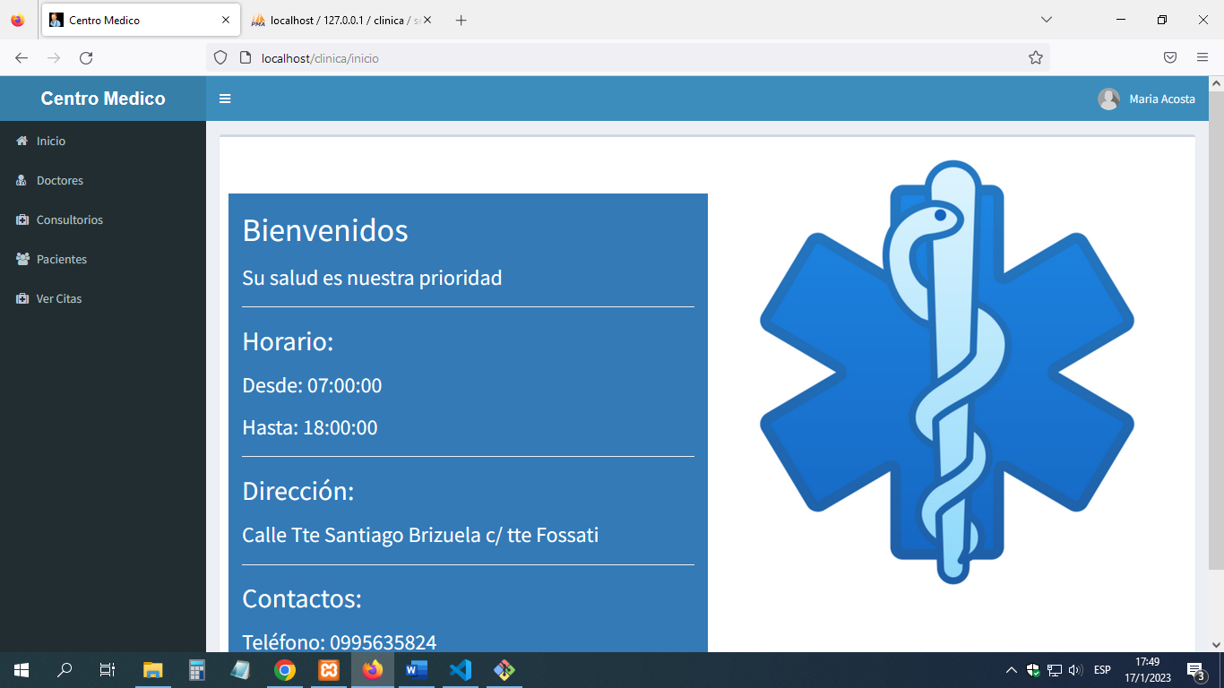

Las secretarias pueden crear doctores, consultorios, pacientes y ver todas las citas realizadas, también puede editar su perfil que contiene sus datos personales

Rol Doctores

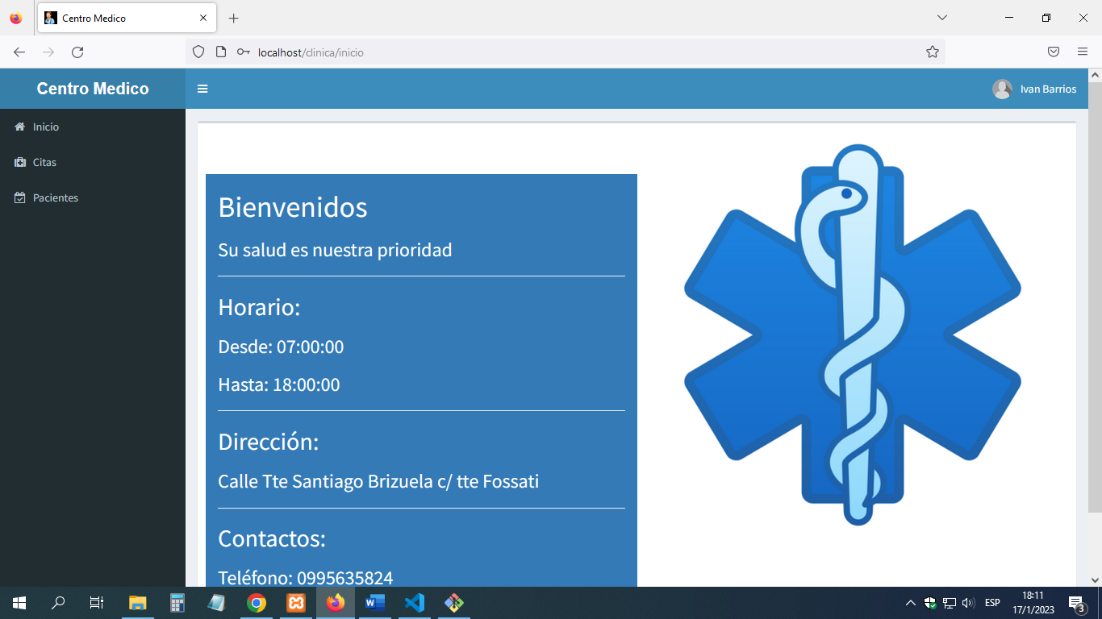

Los doctores una vez iniciado sesión deben editar su perfil y colocar su horario de atención, también los doctores pueden ver las citas y los pacientes que tienen, también pueden crear pacientes

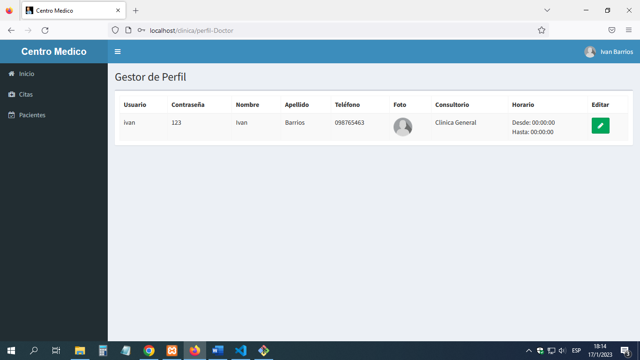

Es importante que el doctor una vez iniciado sesión edite su horario de consulta, solo asi el paciente podrá pedir una cita con el